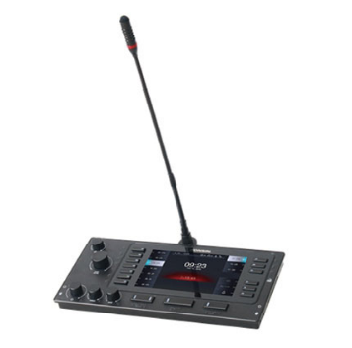

Бренд: GONSIN
Модель: IC-2032N

GONSIN Микрофонный пульт переводчика IC-2032N - предназначен для работы в цифровых системах синхронного перевода на международных конференциях, форумах, саммитах и деловых мероприятиях, обеспечивает профессиональную обработку аудиосигнала, поддержку до 32 каналов перевода, удобное управление, высокое качество звука и надёжную сетевую интеграцию с конференц-системой.

Технические характеристики:

- Способ установки: настольный
- Способ подключения: сетевой кабель
- Дисплей: 7-дюймовый TFT цветной экран
- Частотный диапазон: 20 Гц ~ 20 кГц
- Чувствительность микрофона: -46 dBV/Pa
- Эквивалентный уровень шума: 20 dBA (SPL)
- Максимальный уровень звукового давления: 125 dB (THD <3%)
- Коэффициент гармонических искажений (THD): <0.05%
- Соотношение сигнал/шум: ≥96 dB
- Тип микрофона: кардиоидный электретный
- Направленность: 0°/180° >20 dB (1 кГц)
- Длина микрофонной стойки: 410 мм (стандарт); 310 мм / 510 мм (опция)
- Входное сопротивление: 2 kΩ
- Разъёмы для наушников: 3.5 мм ×2
- Разъёмы для внешнего микрофона: 3.5 мм ×2
- Нагрузка на наушники: >16 Ω
- Выходная мощность на наушники: 10 мВт
- Встроенный динамик: 2 W / 8 Ω
- Количество каналов: 32 (включая floor-канал)
- Питание: 24 V
- Максимальное энергопотребление: 7 W
- Рабочая температура: 0 ~ +45 °C
- Температура хранения: -20 ~ +50 °C

